MANUAL DE USUARIO

POS eLiquor

Contenido

1.Objetivo 1

2.Definiciones 1

3.Desarrollo del manual de usuario 2

3.1 Iniciar sesión de un usuario: 2

3.2 Agregar un usuario: 4

3.2 Modificar un usuario: 6

3.3 Eliminar un usuario: 7

3.4 Agregar un cliente: 8

3.5 Modificar un cliente: 9

3.6 Eliminar un cliente: 10

3.7 Agregar un proveedor: 11

3.8 Modificar un proveedor: 12

3.9 Eliminar un proveedor: 13

3.10 Agregar un departamento: 14

3.11 Agregar un producto: 15

3.12 Modificar un producto: 16

3.13 Eliminar un producto: 17

3.14 Realizar una venta: 19

3.15 Revisar los resúmenes de ventas: 21

3.16 Configurar terminal y datos de la tienda: 23

# 1.Objetivo

Establecer los pasos para el buen manejo o funcionamiento del programa POS eLiquor con el fin de promover un correcto funcionamiento de los puntos de venta donde se utilicen.

# 2.Definiciones

Sistema POS eLiquor: Es una aplicación orientada a licorerías y restobares de pequeño y mediano tamaño que permite registrar pagos de órdenes solicitadas por clientes, además de que el sistema brinda total información acerca de las ventas realizadas y del inventario actual para su correcto funcionamiento.

# 3.Desarrollo del manual de usuario

## 3.1 Iniciar sesión de un usuario:

Para iniciar y gozar de las funcionalidades de la aplicación POS eLiquor se debe contar ya con un usuario, ya que estos se crean y se entregan, un superior o personal administrativo que tenga los permisos correspondientes en la aplicación te debe dar un usuario y un PIN determinado para que puedas ingresar, y las acciones para ingresar en la aplicación son las siguientes:

1. Ingresar al sistema de POS eLiquor se tiene como resultado la interface de los usuarios que existen en el sistema.

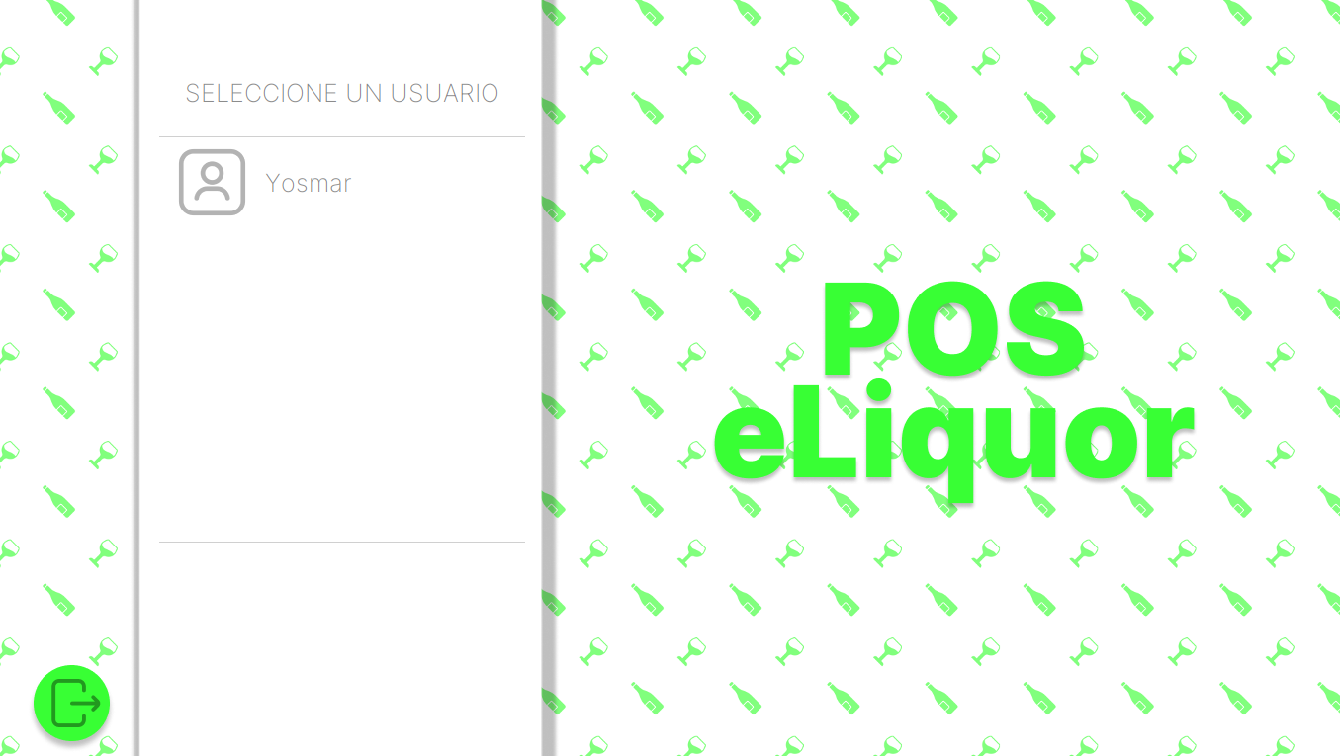

1. Seleccionar un usuario y dar click en la flecha que aparece en la parte inferior del programa.

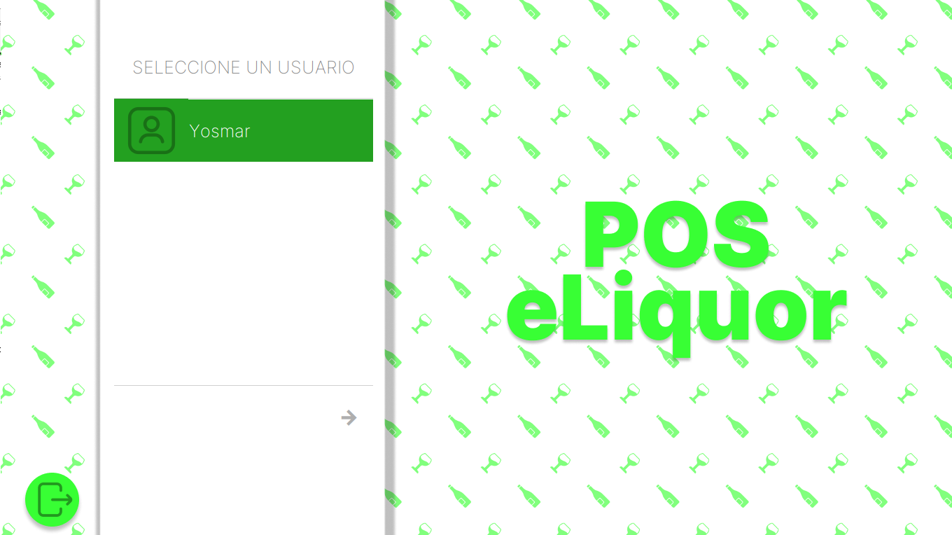

1. Una vez dado click en la flecha que aparece en la parte inferior del programa se procede a introducir el PIN y darle click en el símbolo de Check.

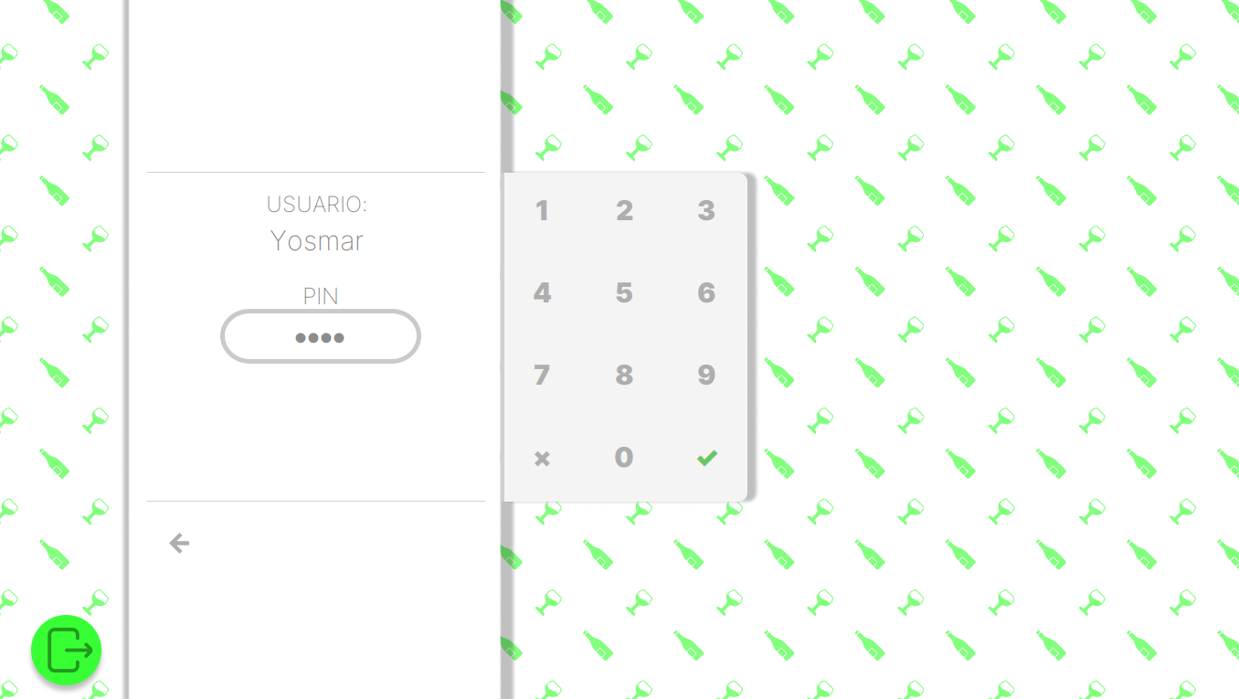

1. Una vez dado click en el símbolo de check aparecerá el menú principal.

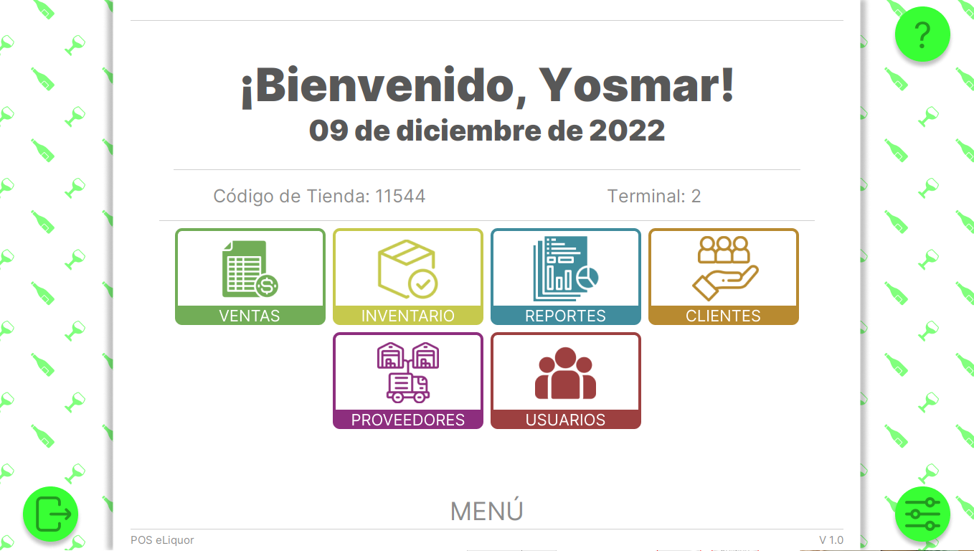

## 3.2 Agregar un usuario:

El programa no cuanta con un botón de registrar un usuario desde el inicio, sino que estos se hacen desde dentro del programa y solo está permitido para los usuarios que tienen el permiso necesario para crear más usuarios, y para realizar esta acción se sigue los siguientes pasos:

1. Una vez ingresado al programa nos dirigimos a la parte de Usuarios:

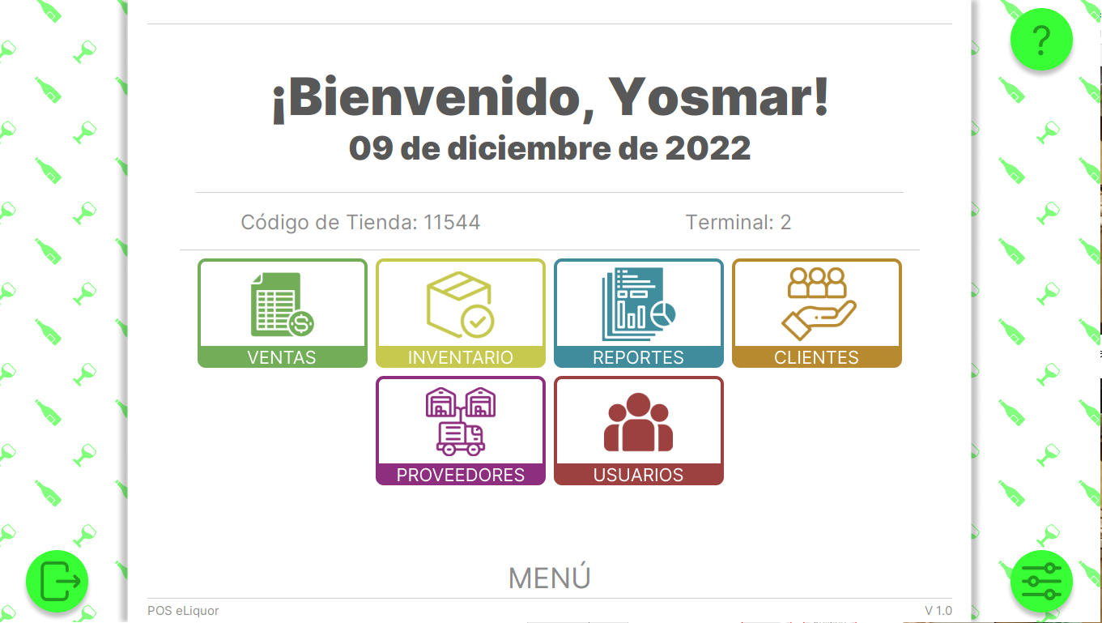

1. Aparecerá un menú donde se encuentran todos los usuarios registrados en el programa
2. Dar click en el botón de agregar.

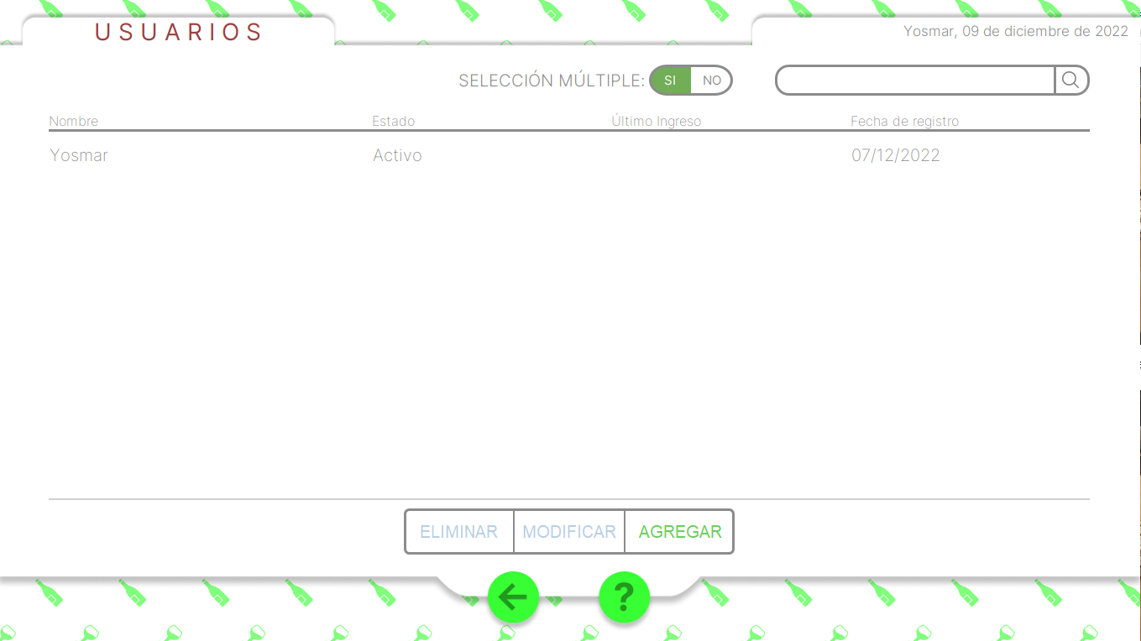

1. Se desplegará una ventana donde se debe colocar el nombre, el pin y los permisos que tendrá este nuevo usuario en el programa y dar en el check para que este se guarde.

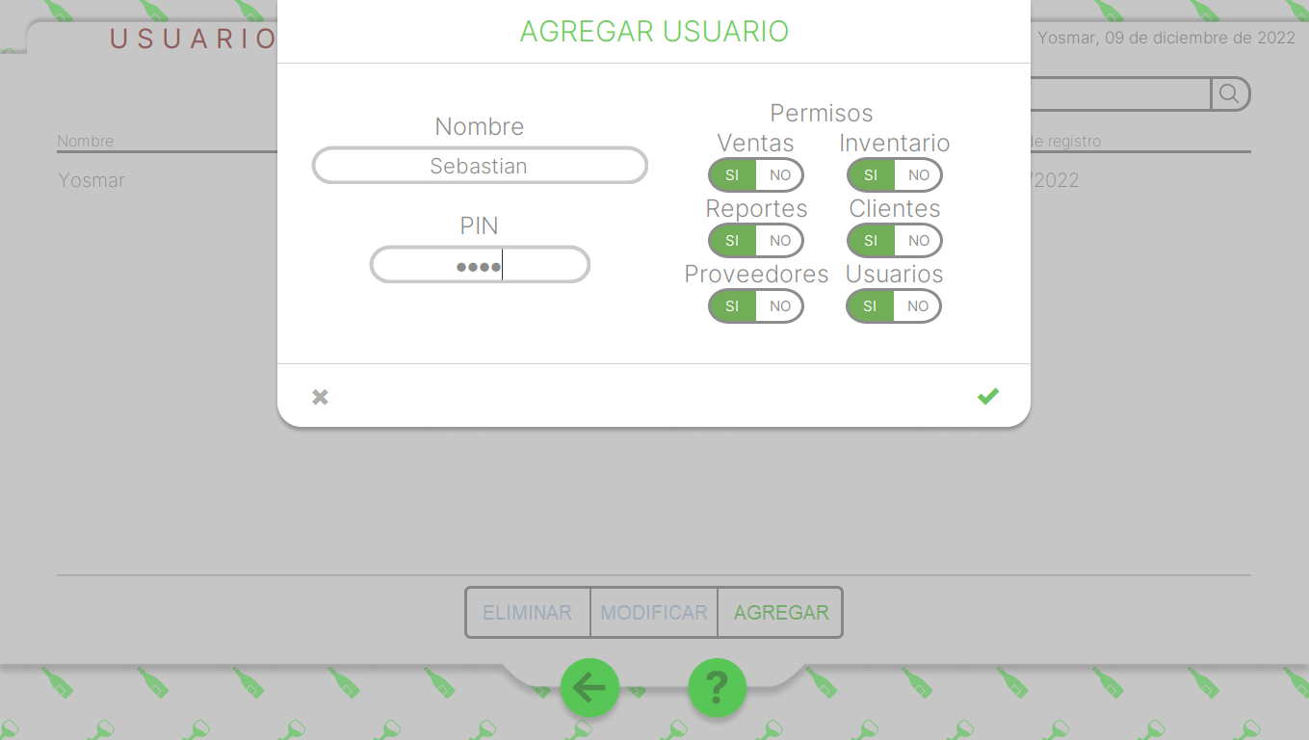

1. Una vez creado el nuevo usuario este se puede observar en el registro de usuarios.

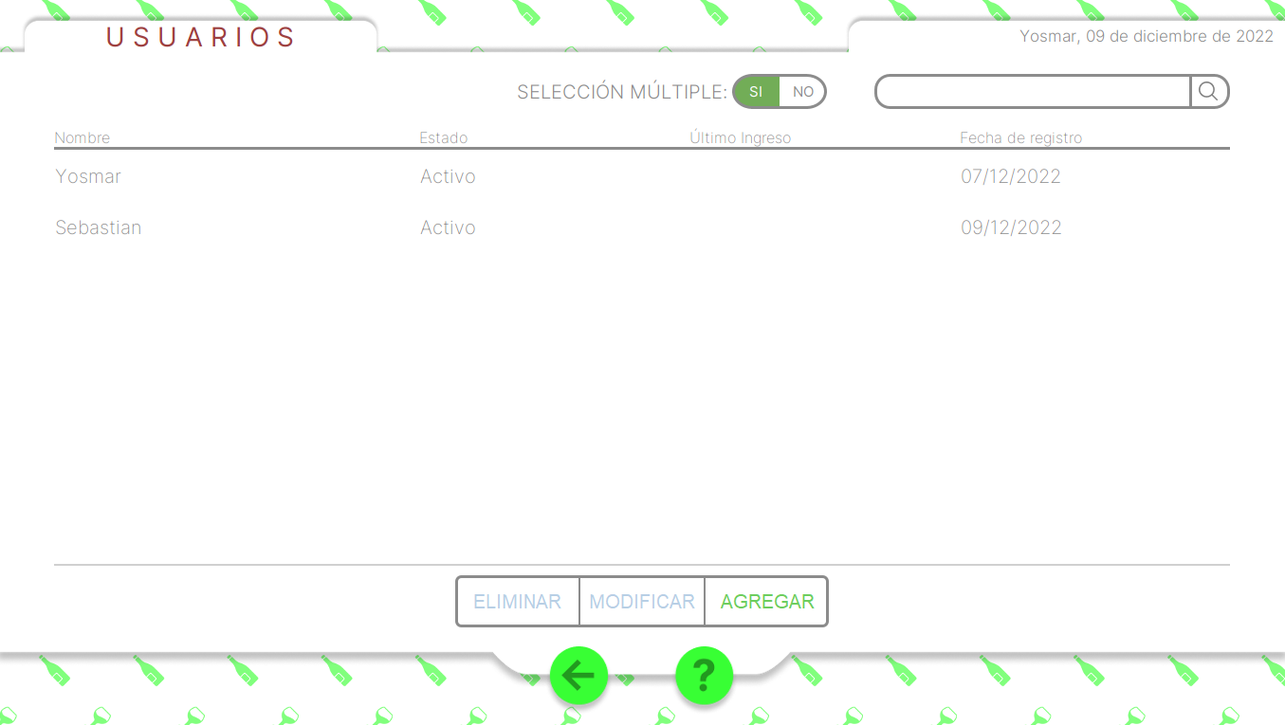

## 3.2 Modificar un usuario:

Tiene como objetivo cambiar los datos de un usuario, así como cambiar sus permisos correspondientes y su PIN. Para modificar un usuario se deben seguir los siguientes pasos:

1. Ingresar al programa e ingresar a usuarios y seleccionar al usuario que queremos modificar.
2. Presionar en el botón de modificar.

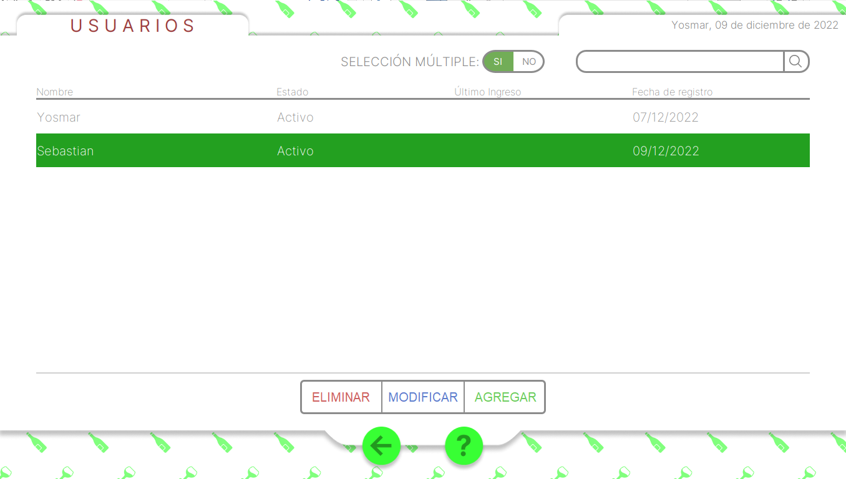

1. Realizar los cambios correspondientes al usuario y presionar check para que se guarden los cambios.

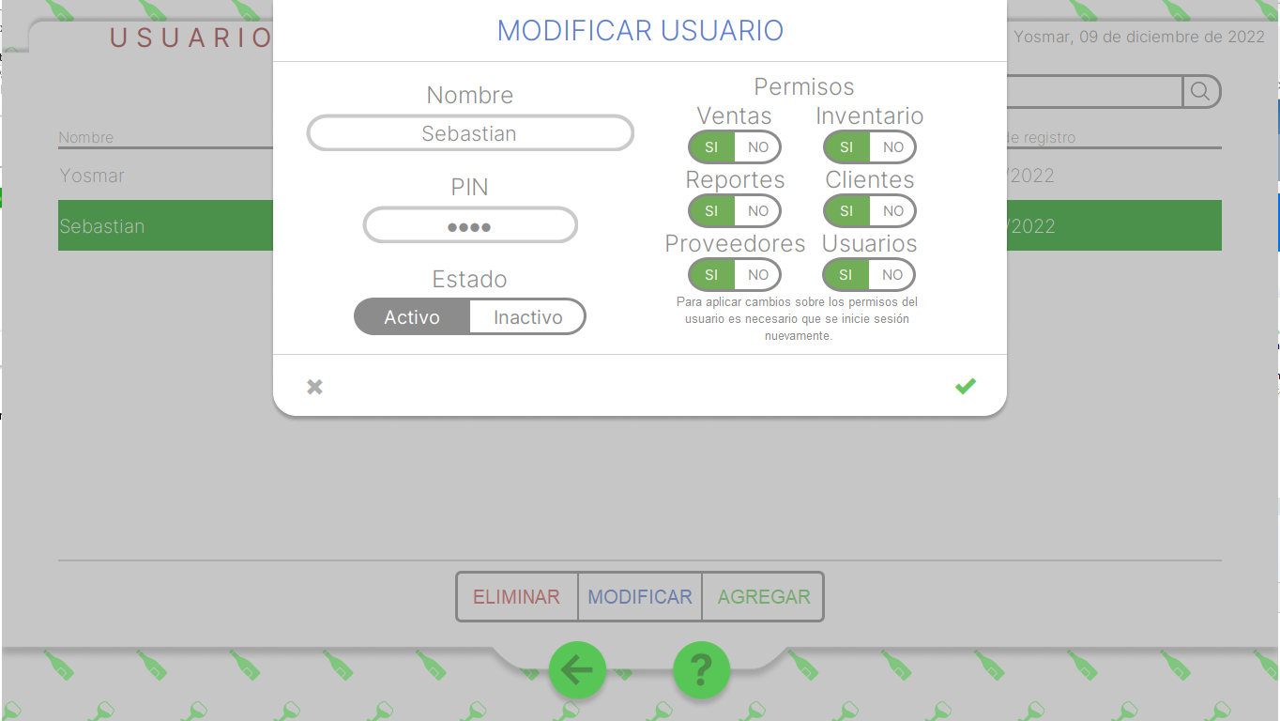

## 3.3 Eliminar un usuario:

Tiene como objetivo eliminar a un usuario que se encuentra registrado en el programa. Para eliminar un usuario se debe seguir los siguientes pasos:

1. Ingresar al programa y seleccionar usuarios
2. Seleccionar al usuario que queremos eliminar y presionar eliminar.

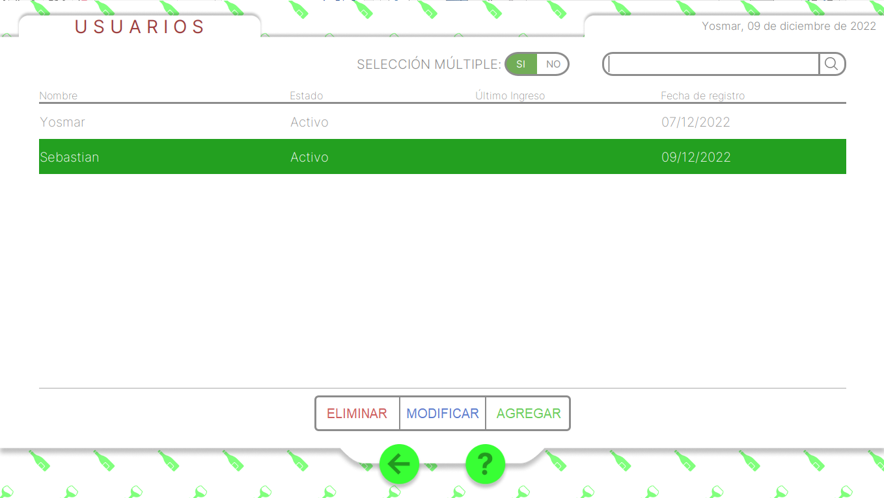

1. Aparecerá una venta donde le daremos en check para poder eliminar al usuario.

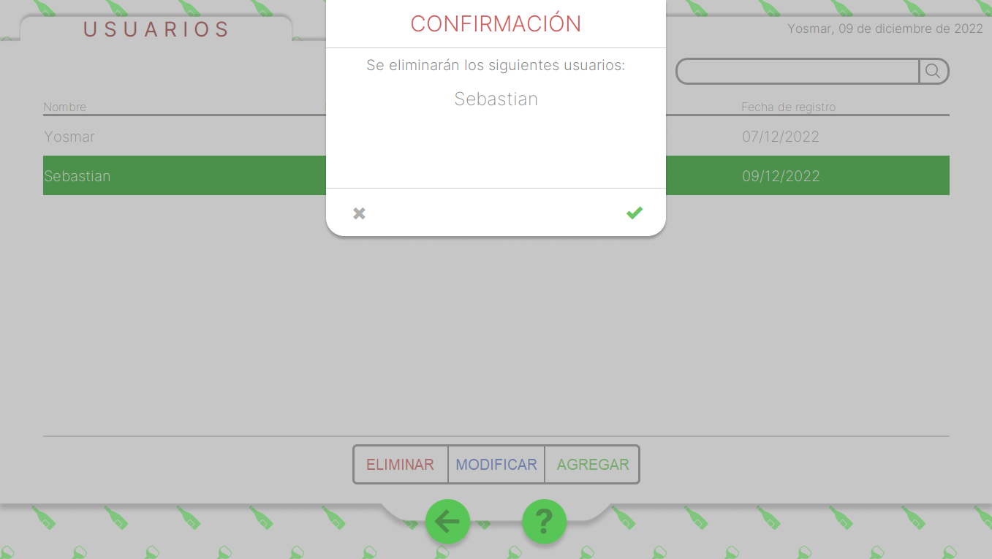

1. Verificar que el usuario a sido eliminar mirando el registro de usuarios. (Paso no influyente, pero importante por seguridad del punto de venta)

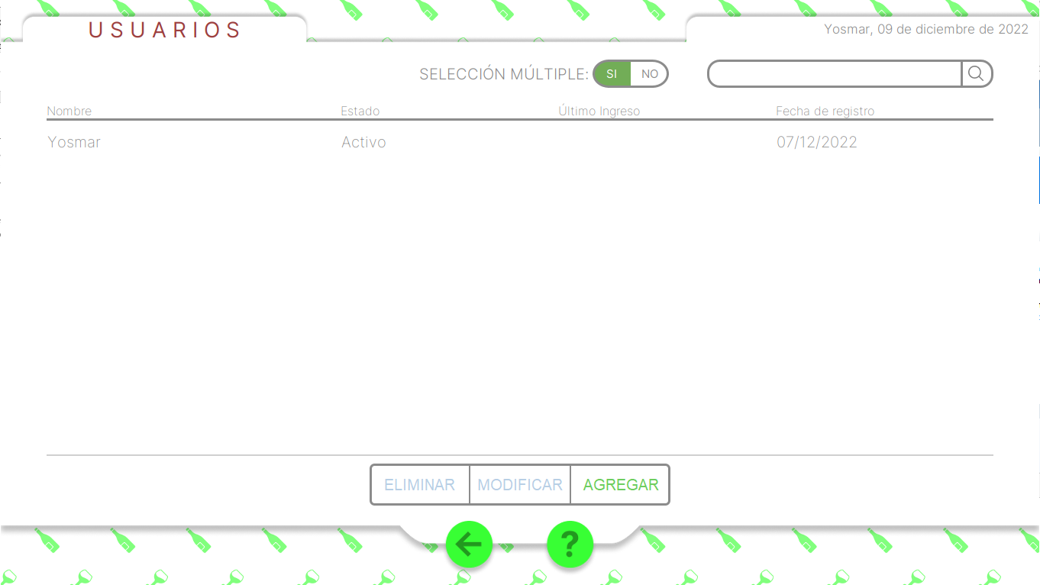

## 3.4 Agregar un cliente:

Tiene como objetivo agregar un cliente. Para agregar un cliente en el programa se debe seguir los siguientes pasos:

1. Ingresar y entrar en clientes.
2. Presionar el botón de agregar.

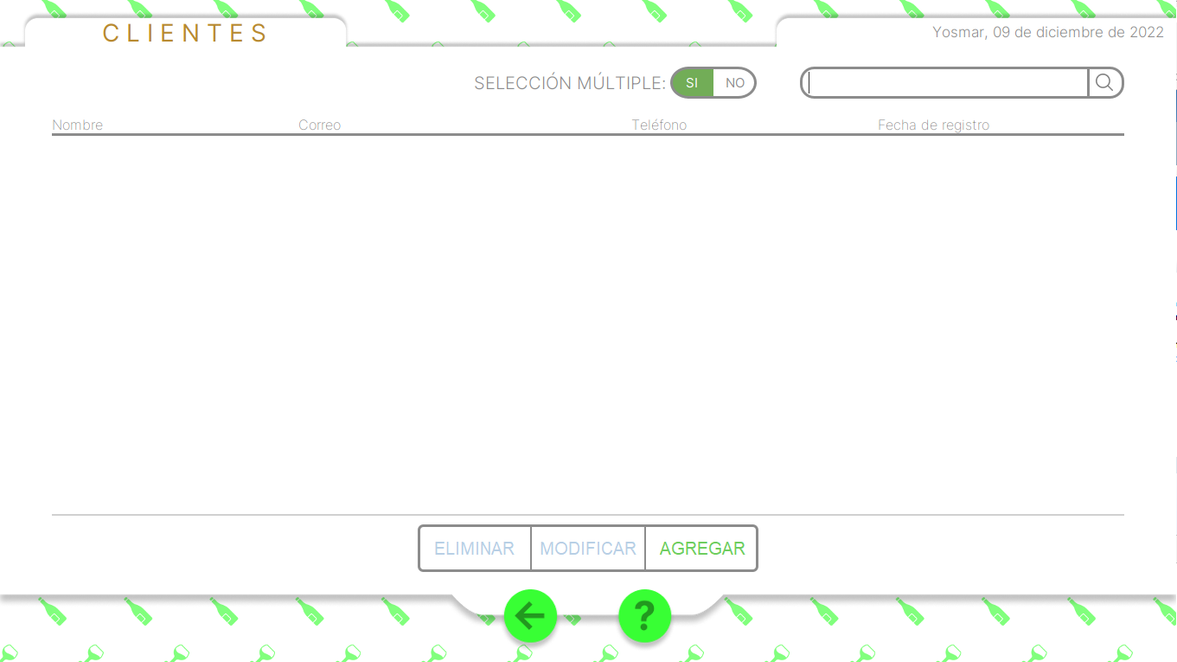

1. Introducir los datos solicitados por el programa y presionar el check.

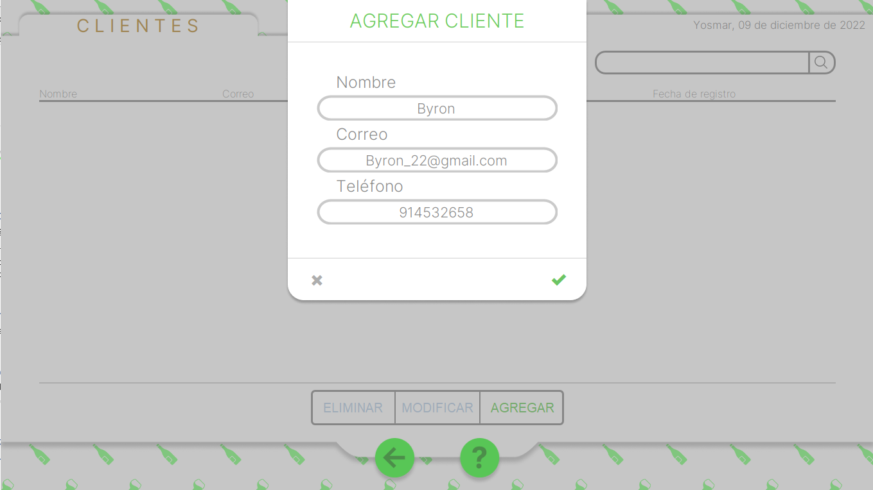

1. Posteriormente este se podrá visualizar en el registro de clientes.

## 3.5 Modificar un cliente:

Tiene como objetivo cambiar los datos de un cliente. Para modificar un cliente se deben seguir los siguientes pasos:

1. Ingresar al programa y seleccionar clientes.
2. Seleccionar al cliente que se quiere modificar
3. 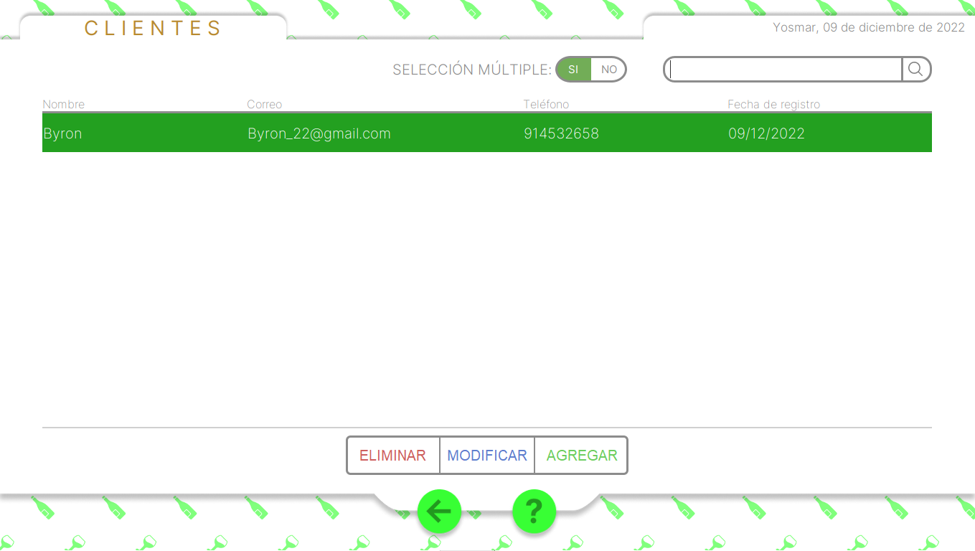Presionar el botón de modificar
4. Cambiar los datos necesarios y presionar el check.

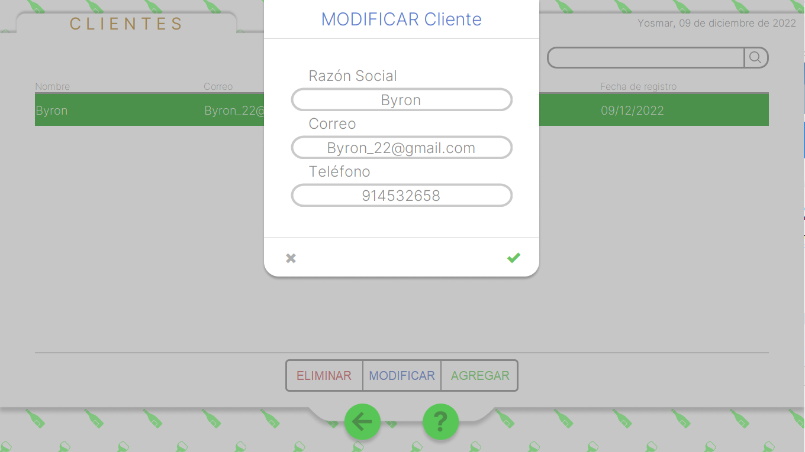

## 3.6 Eliminar un cliente:

Tiene como objetivo eliminar a un cliente que se encuentra registrado en el programa. Para eliminar un cliente se debe seguir los siguientes pasos:

1. Ingresar al programa y seleccionar clientes.
2. Seleccionar al cliente que se quiere eliminar

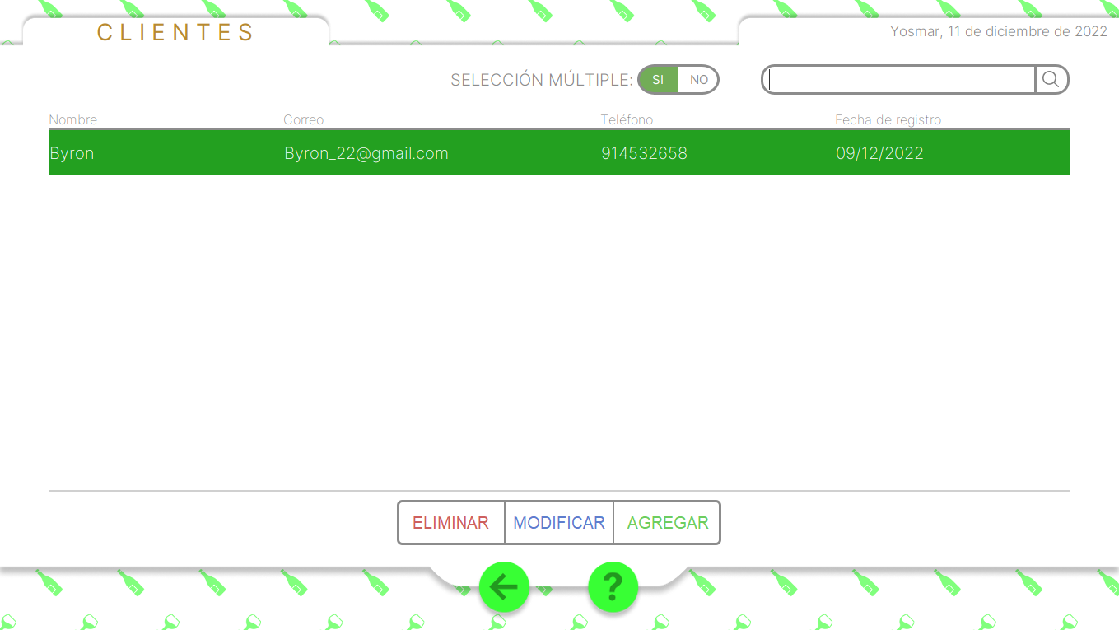

1. Presionar el botón de eliminar y presionar el check.

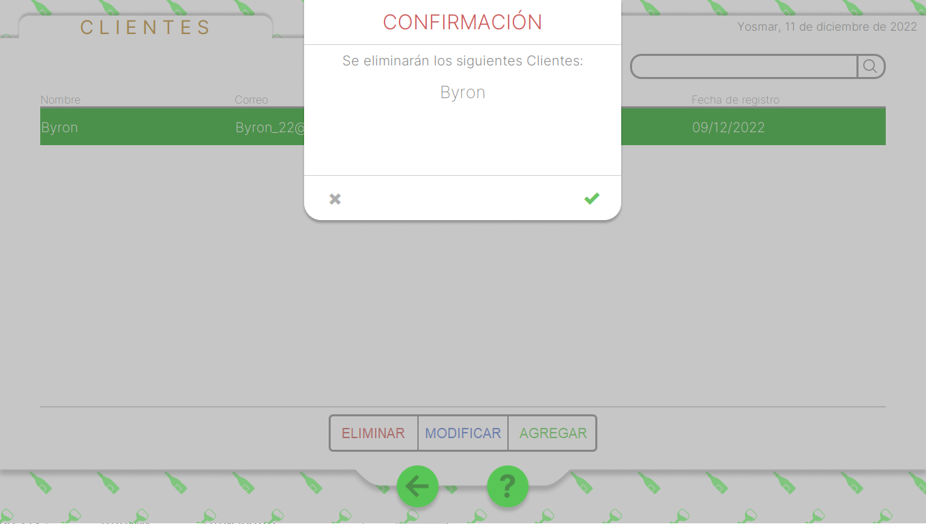

1. Verificar que se halla eliminado el cliente (Paso no influyente)

## 3.7 Agregar un proveedor:

Tiene como objetivo agregar un proveedor en el registro de proveedores. Para agregar un proveedor se debe realizar los siguientes pasos:

1. Ingresar al programa y seleccionar proveedores
2. Presionar el botón de agregar un proveedor

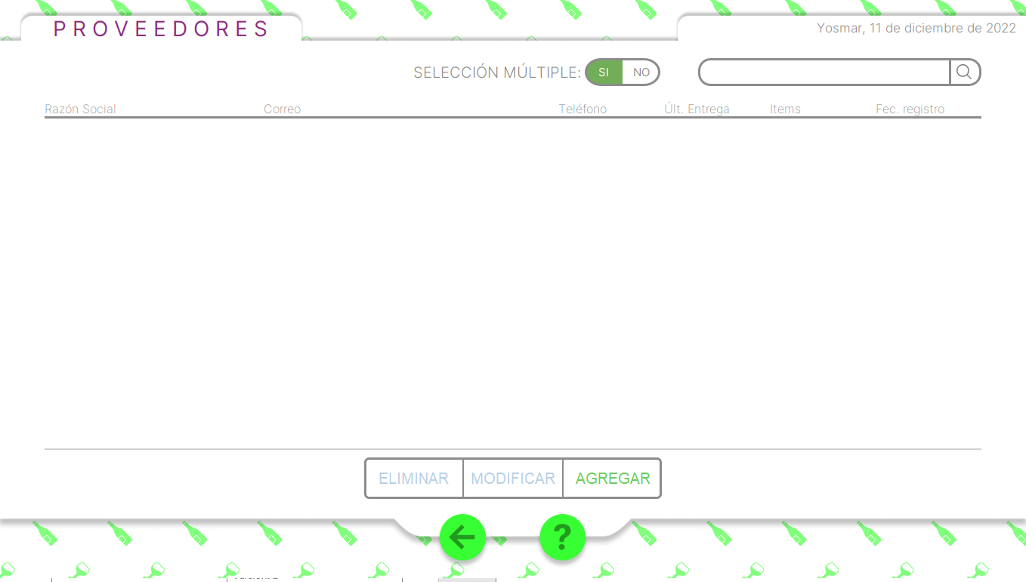

1. Completar la información correspondiente a este y presionar check

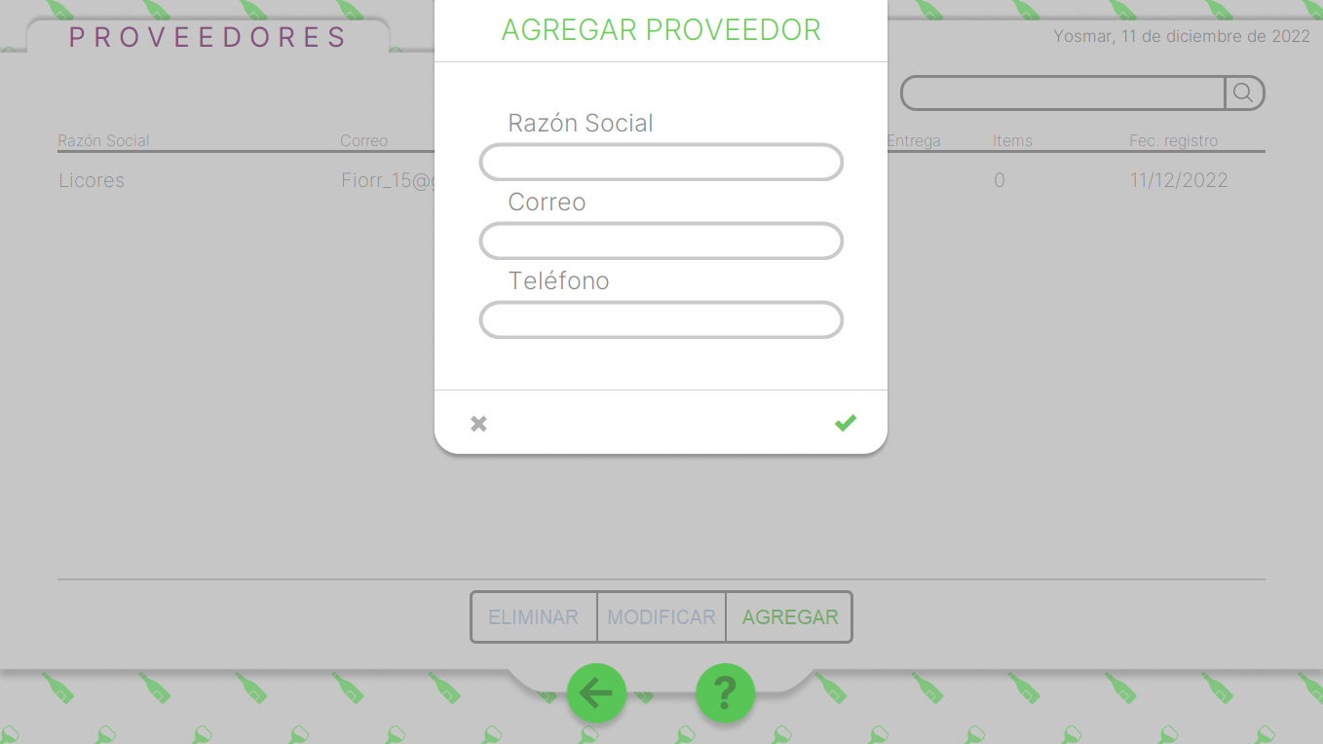

1. Verificar que se ha agregado el proveedor.

## 3.8 Modificar un proveedor:

Tiene como objetivo modificar un proveedor en el registro de proveedores. Para modificar un proveedor se debe realizar los siguientes pasos:

1. Ingresar al programa y seleccionar proveedores.
2. Seleccionar un proveedor.

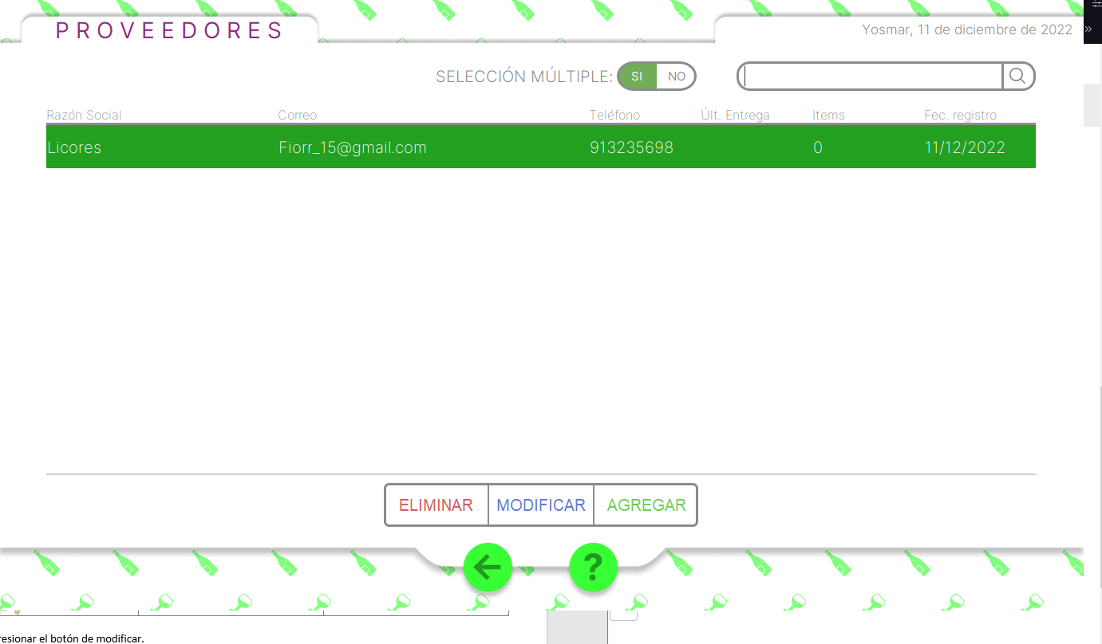

1. Presionar el botón de modificar.
2. Realizar los cambios necesarios y presionar check.

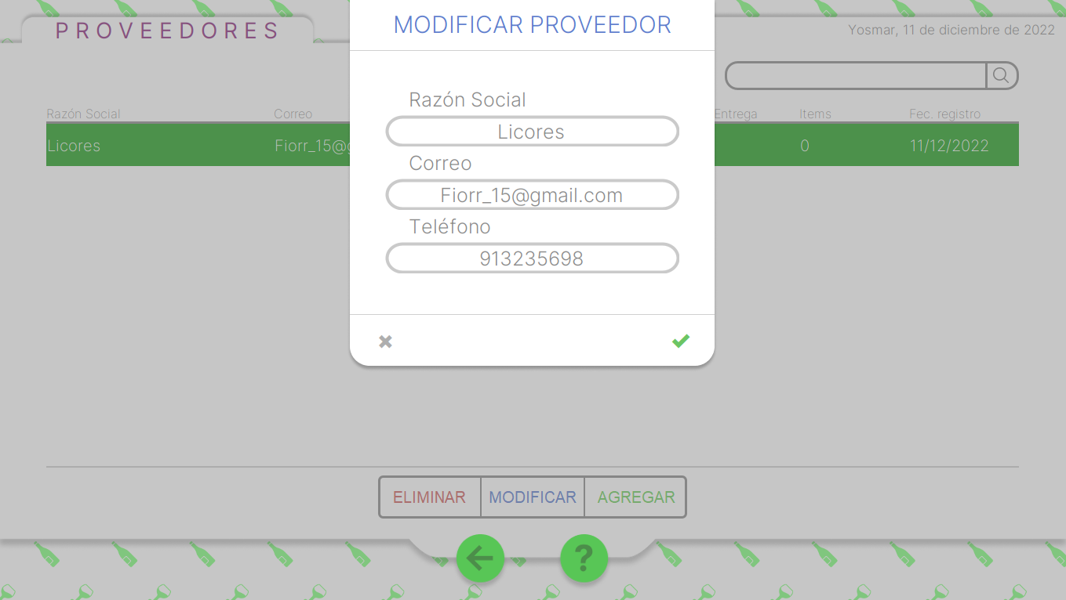

## 3.9 Eliminar un proveedor:

Tiene como objetivo eliminar un proveedor en el registro de proveedores. Para eliminar un proveedor se debe realizar los siguientes pasos:

1. Ingresar al programa y seleccionar proveedores.
2. Seleccionar un proveedor.
3. Presionar el botón de eliminar y presionar el check para eliminar al proveedor.

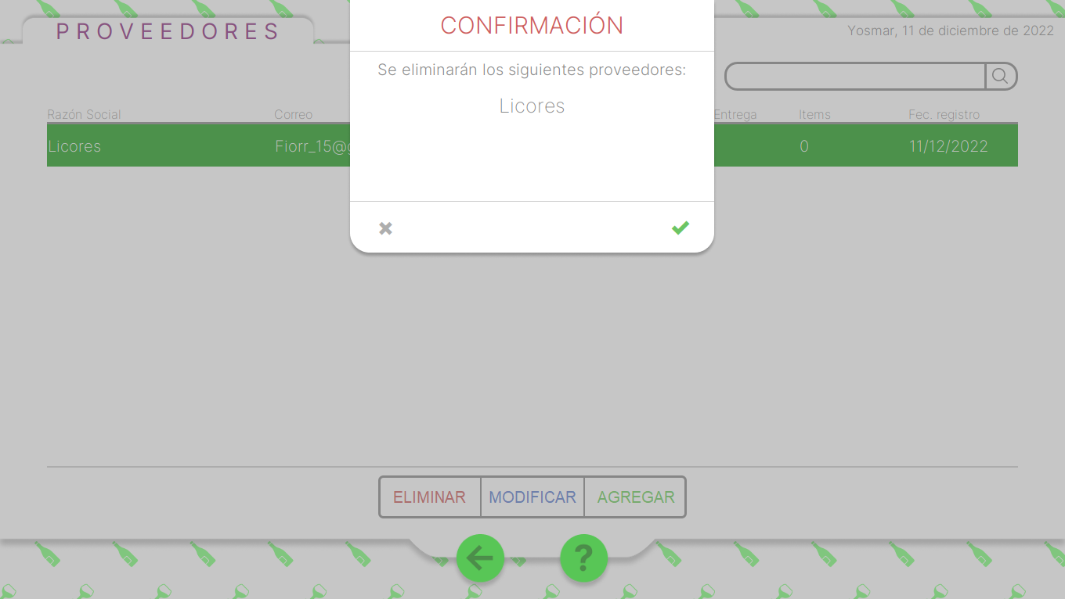

## 3.10 Agregar un departamento:

Tiene como objetivo agregar un departamento en el registro de productos y departamentos. Para agregar un departamento se debe realizar los siguientes pasos:

1. Ingresar al programa y seleccionar inventario
2. Presionar el botón agregar

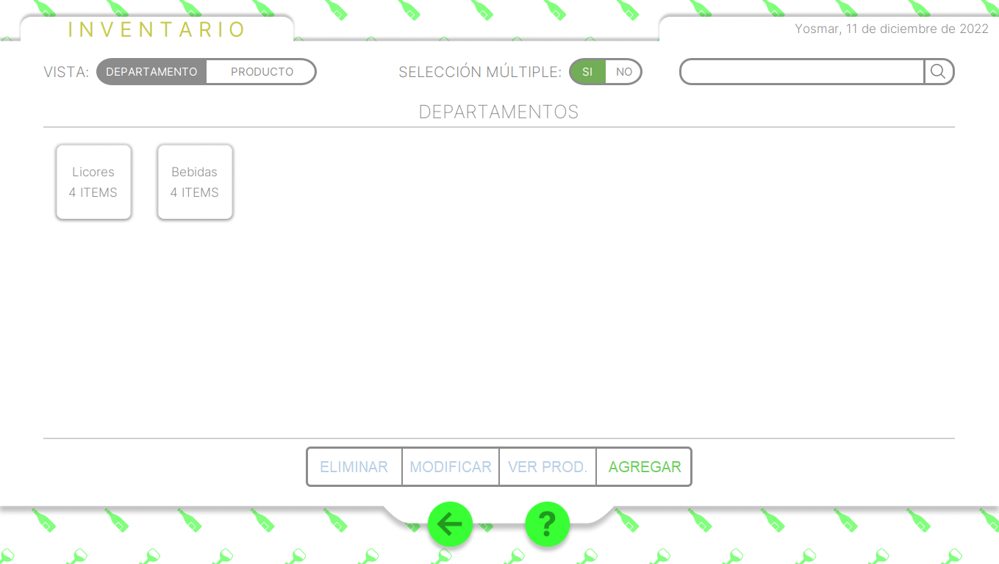

1. Colocar el nombre al departamento y presionar check

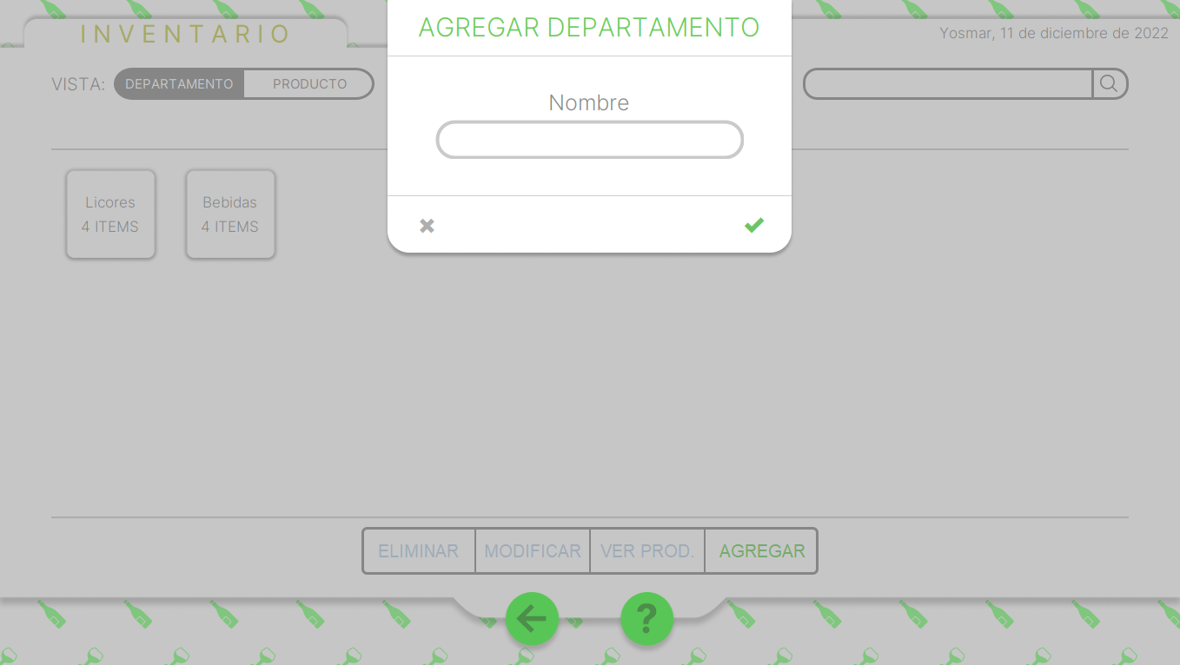

## 3.11 Agregar un producto:

Tiene como objetivo agregar un producto en el registro de productos. Para agregar un producto se debe realizar los siguientes pasos:

1. Ingresar al programa y seleccionar inventario.
2. Seleccionar un departamento y presionar VER PROD.

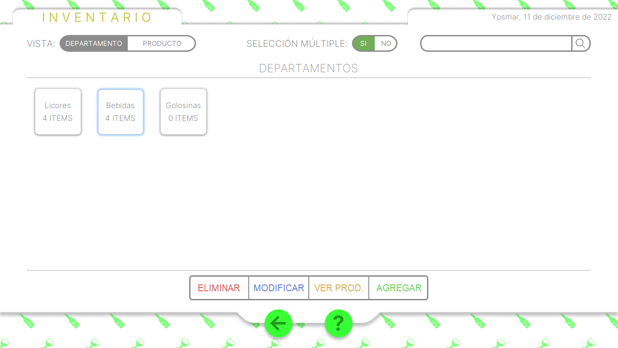

1. Presionar Agregar

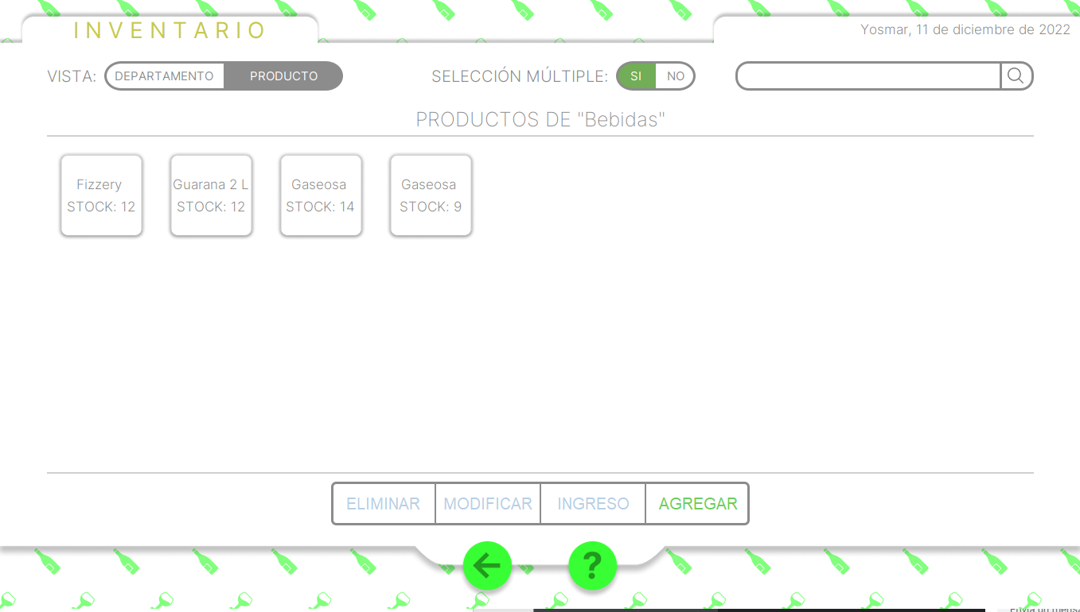

1. Rellenar los datos necesarios para agregar el producto en el departamento deseado.

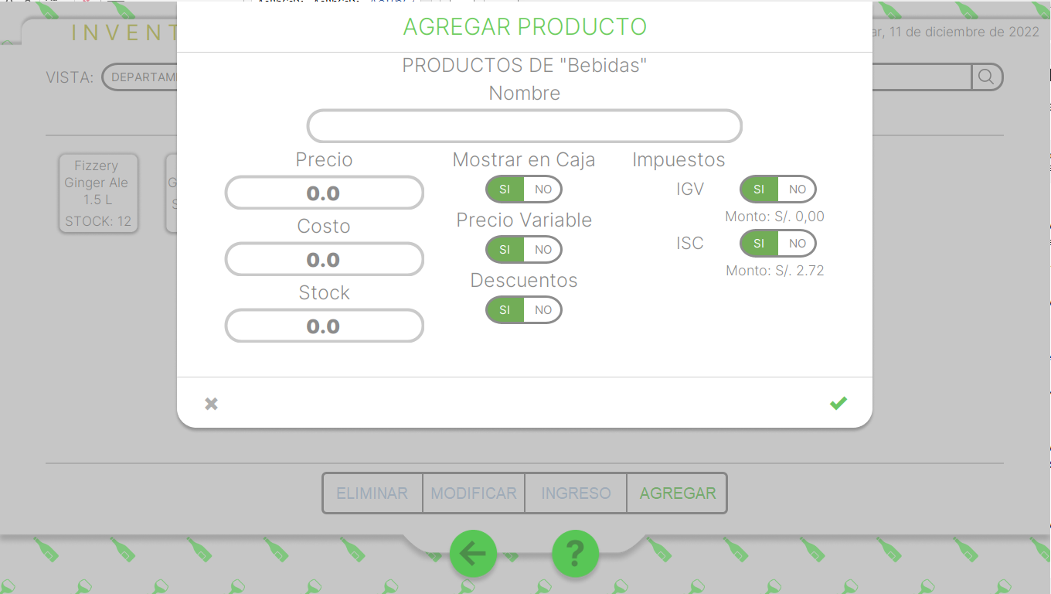

## 3.12 Modificar un producto:

Tiene como objetivo modificar los datos de un producto en el registro de productos. Para modificar un producto se debe realizar los siguientes pasos:

1. Ingresar al programa y seleccionar inventario
2. Seleccionarla vista PRODUCTOS.

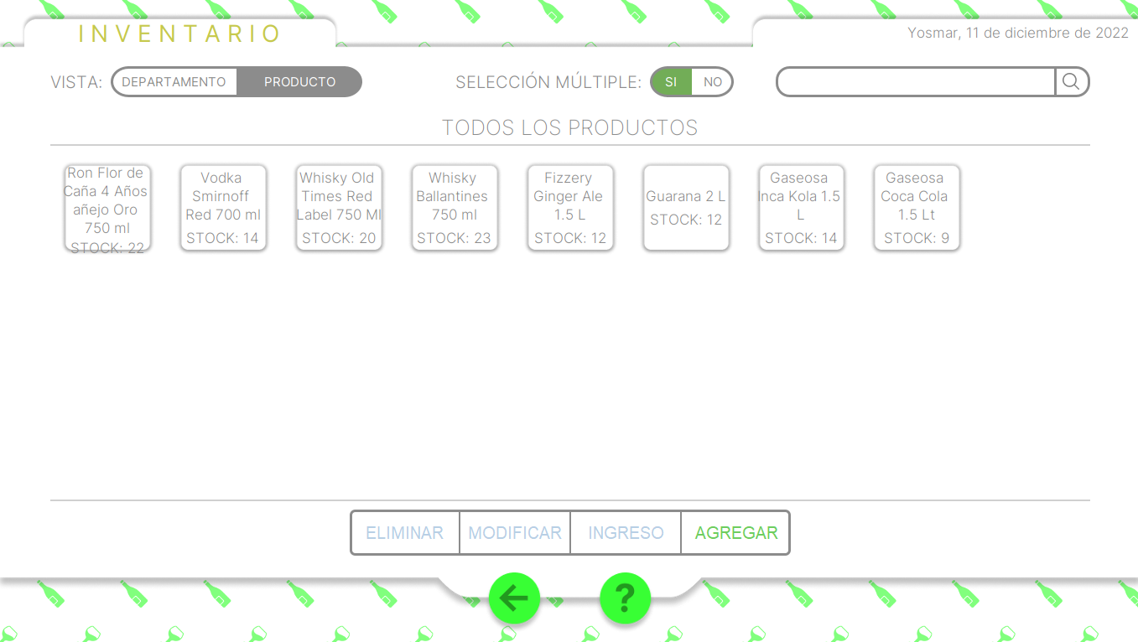

1. Seleccionar el producto a querer modificar y presionar MODIFICAR

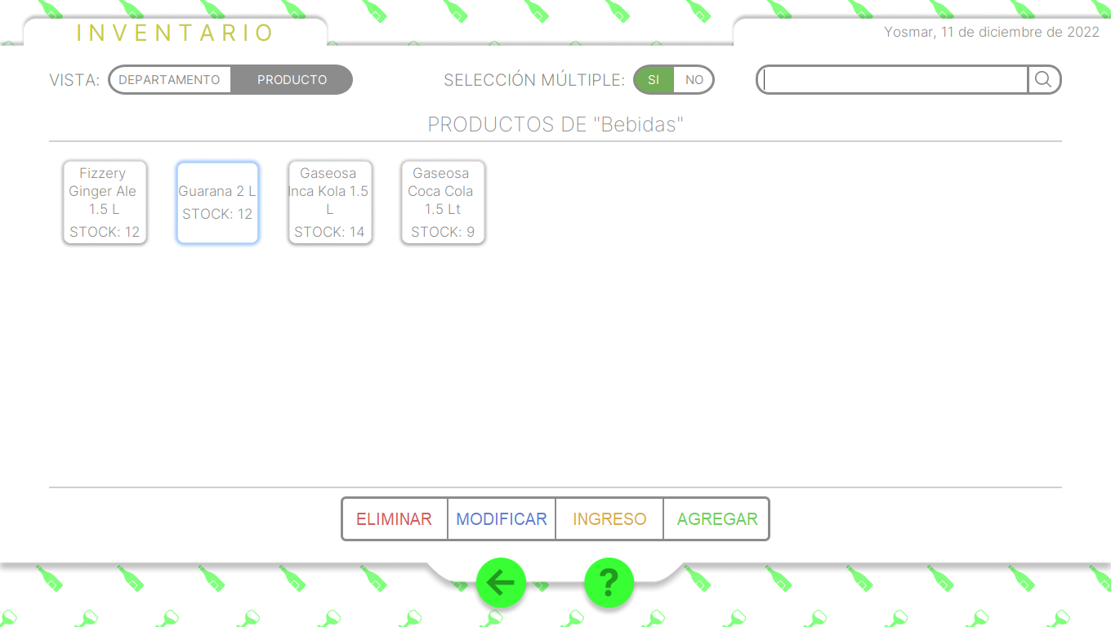

1. Cambiar los datos deseados y presionar check

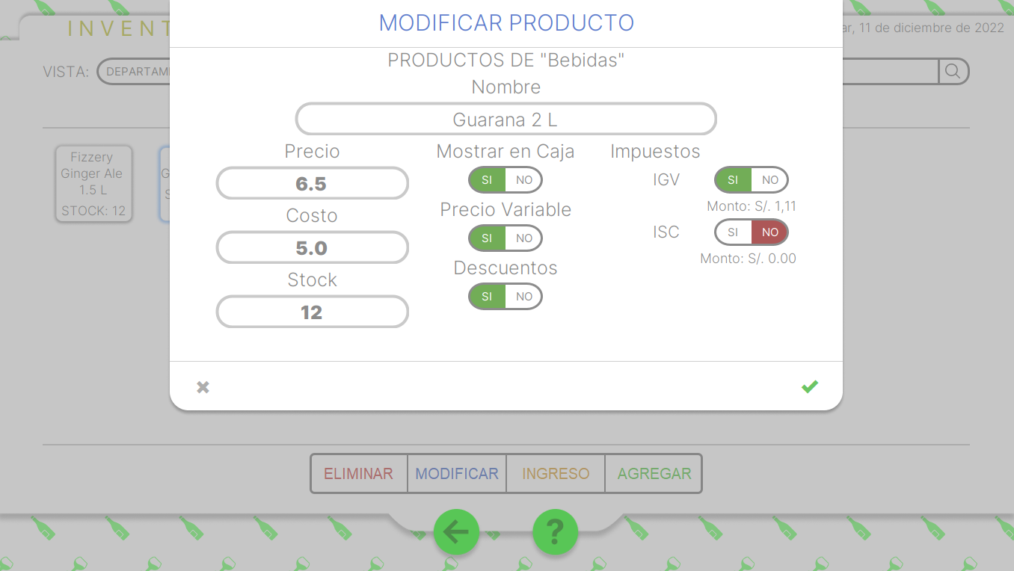

## 3.13 Eliminar un producto:

Tiene como objetivo eliminar un producto en el registro de productos. Para eliminar un producto se debe realizar los siguientes pasos:

1. Ingresar al programa y seleccionar inventario
2. Seleccionarla vista PRODUCTOS.

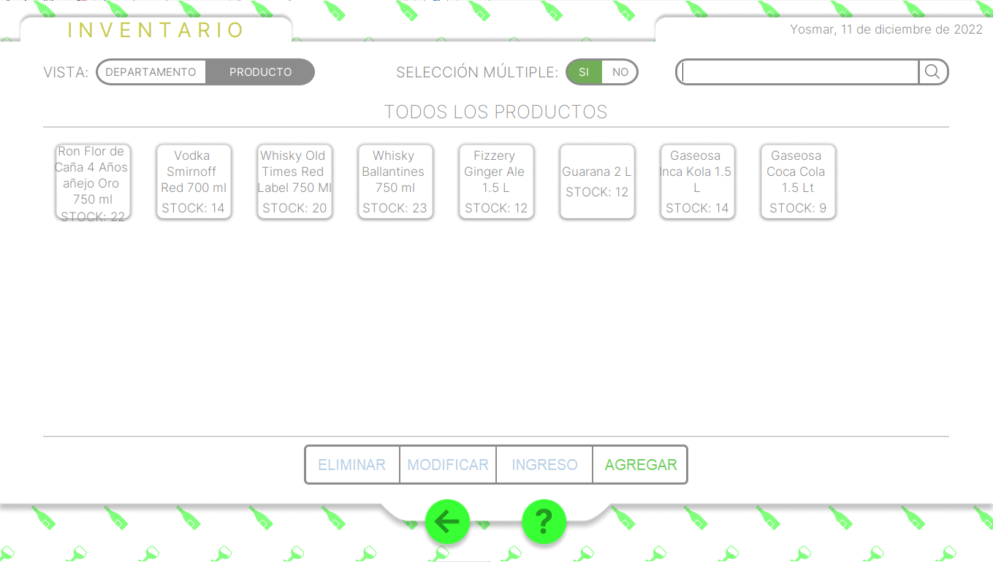

1. Seleccionar el producto a eliminar y presionar el botón eliminar.

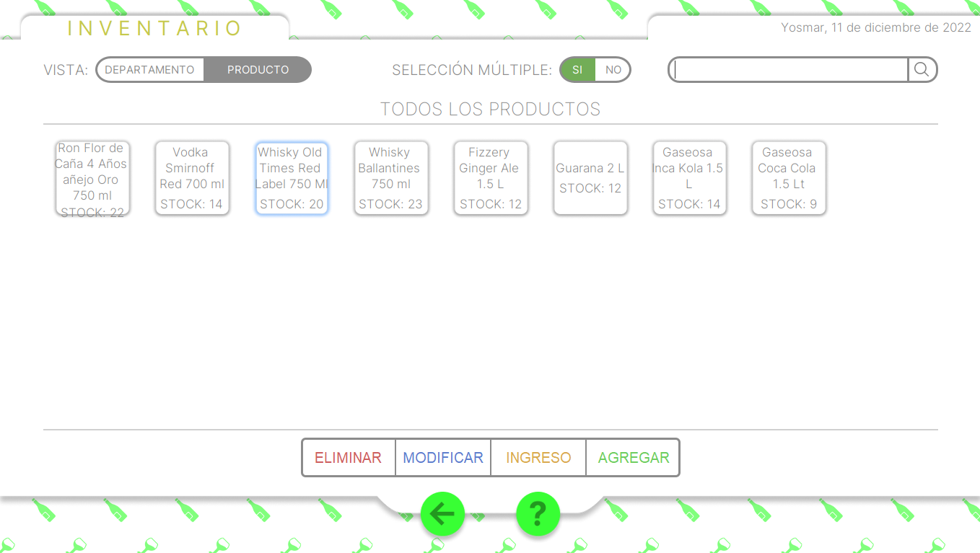

1. Presionar check para que se realice la eliminación.

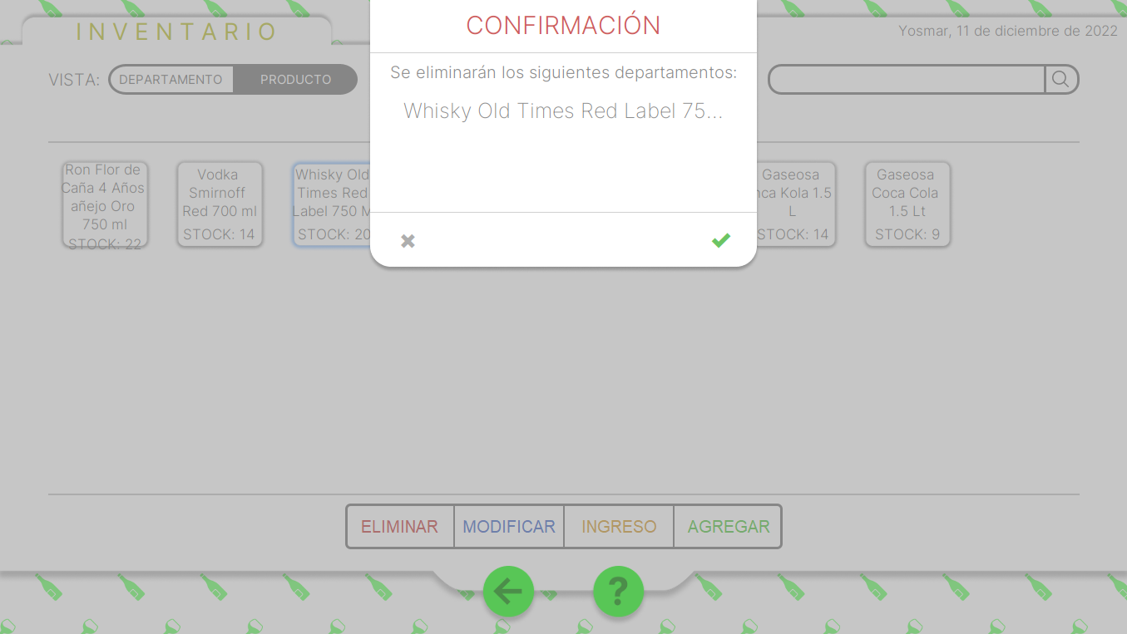

## 3.14 Realizar una venta:

Tiene como objetivo realizar una venta, pero hay que tener en cuenta que se debe contar con productos ya agregado en el inventario para poder realizar una venta. Para realizar una venta se debe realizar los siguientes pasos:

1. Seleccionar un departamento en el apartado de departamentos

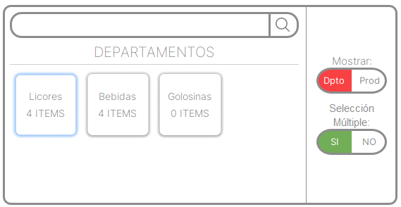

1. Posteriormente se abrirá la lista de productos de dicho departamento

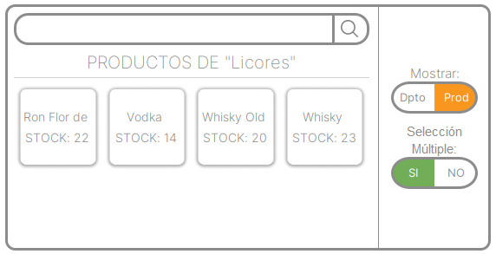

1. Dar doble click en un producto para que este se agregue a la lista de compras

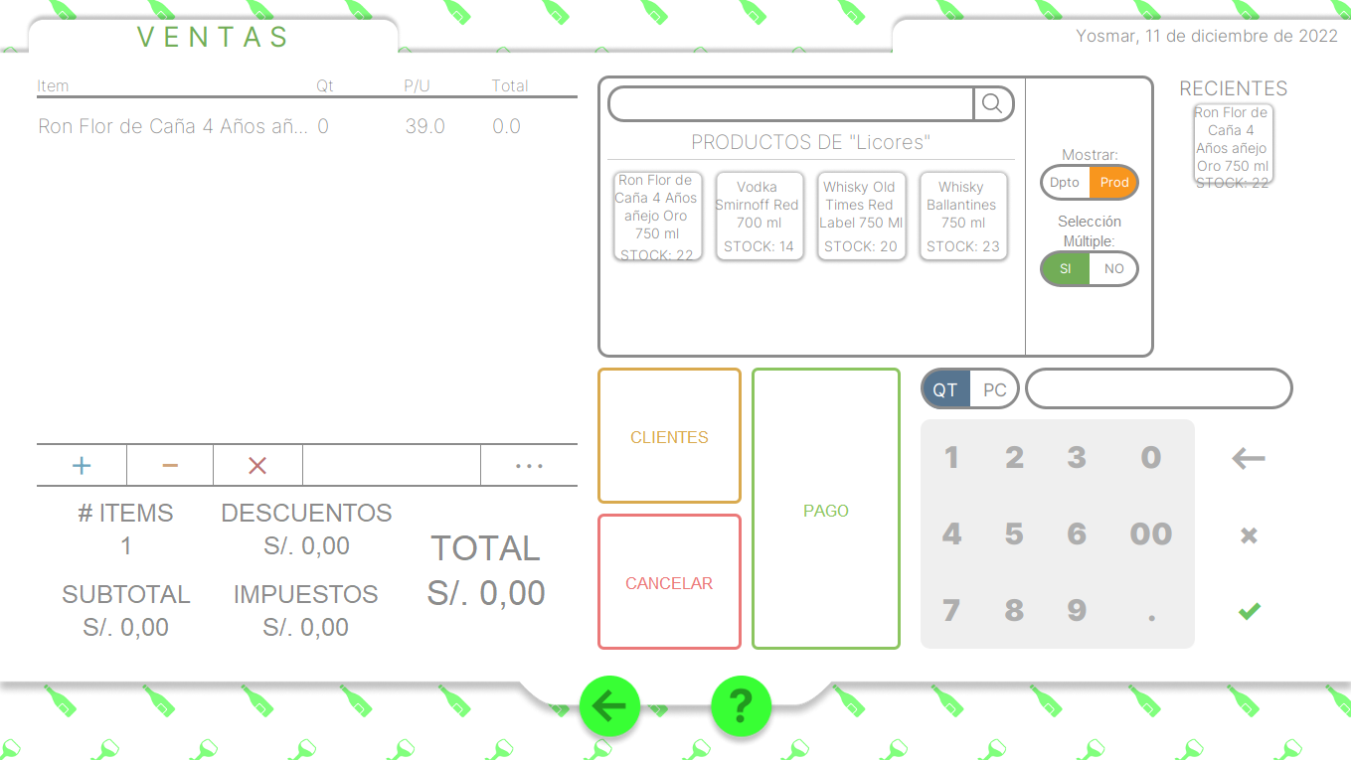

1. Así sucesivamente con los productos desedados

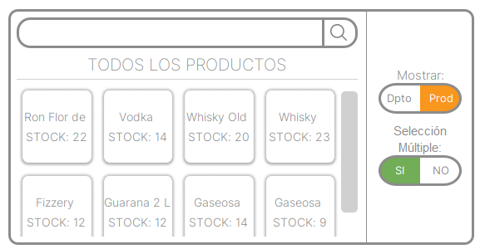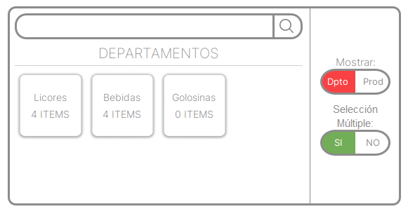Observación: Para retroceder a la lista de departamentos o escoger ver todos los productos se puede hacer intercambiando el Switch en la parte de mostrar.

1. Seleccionar un producto en el apartado de compras y aumentar la cantidad, ya que los productos ingresados por defecto están en cantidad “0”. (Utilizando los botones inferiores + - X)

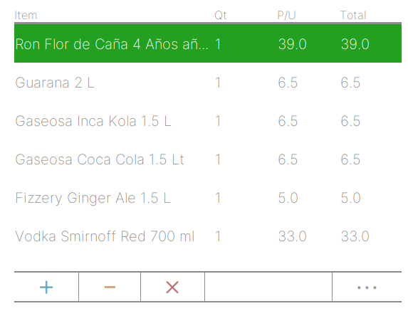

Observación: El botón X sirve para eliminar uno o varios productos seleccionados en el apartado de compras

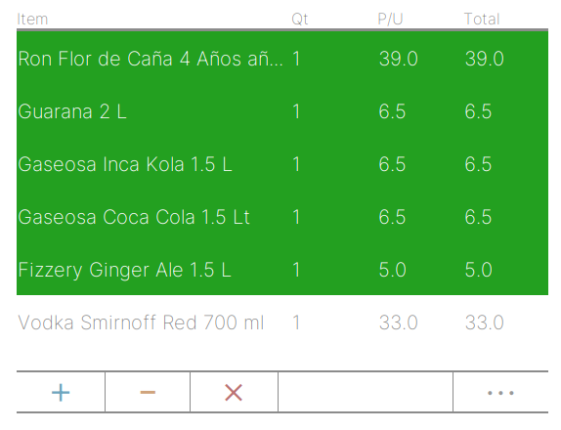

1. Una vez colocado las cantidades necesarias en el apartado de compras presionar el botón PAGO y seleccionar la cantidad con la que ele cliente va a pagar o digitarla.

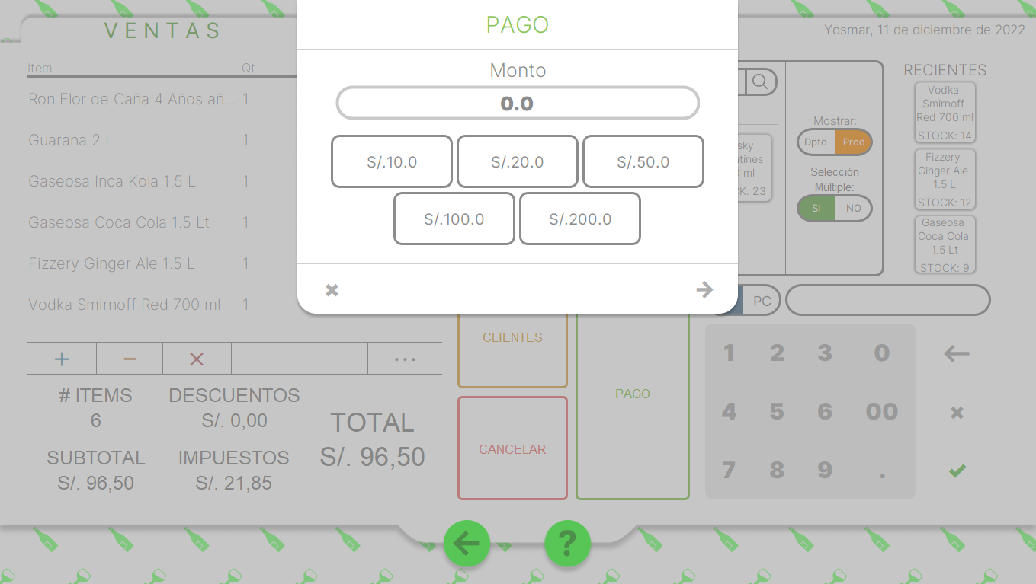

1. Posteriormente aparecerá un cuadro resumen, presionar check si todo es correcto.

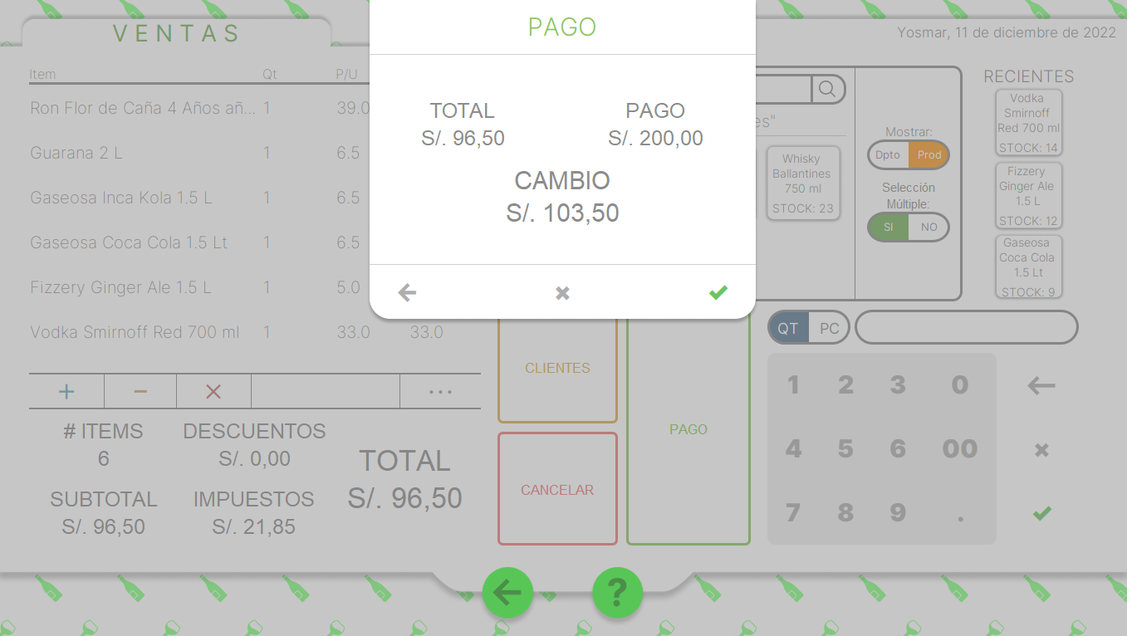

## 3.15 Revisar los resúmenes de ventas:

Tiene como objetivo la revisión de los resúmenes de venta generados al final de cada venta, en el apartado se observarán las ventas realizadas dependiendo de las fechas dadas y se observará un cuadro resumen de datos importantes de las ventas en general. Para ver este resumen de ventas se debe realizar los siguientes pasos:

1. Ingresar al programa y seleccionar reportes

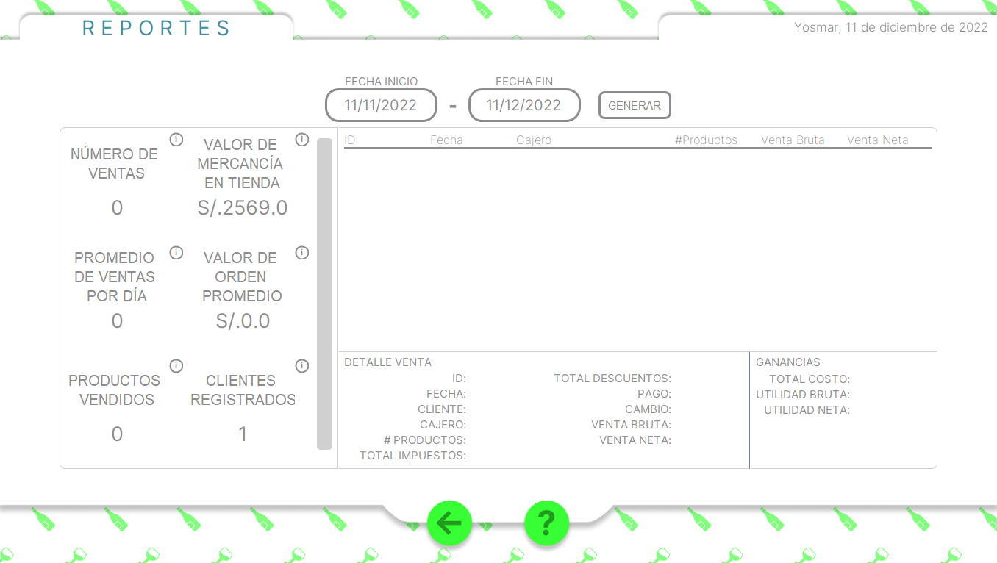

1. Escribir las fechas donde se quiere ver los resúmenes de venta y presionar generar

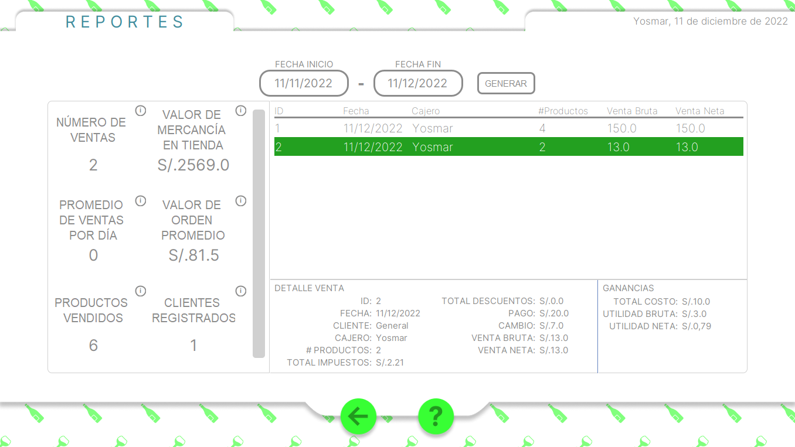

## 3.16 Configurar terminal y datos de la tienda:

Tiene como objetivo modificar los datos importantes de los puntos de venta tanto como razón social, datos de ubicación, número de terminal, código de la tienda y un teléfono. Para modificar estos datos de debe realizar los siguientes pasos.

1. Ingresar al programa y ubicar el botón de tres rayas que están en forma horizontal.

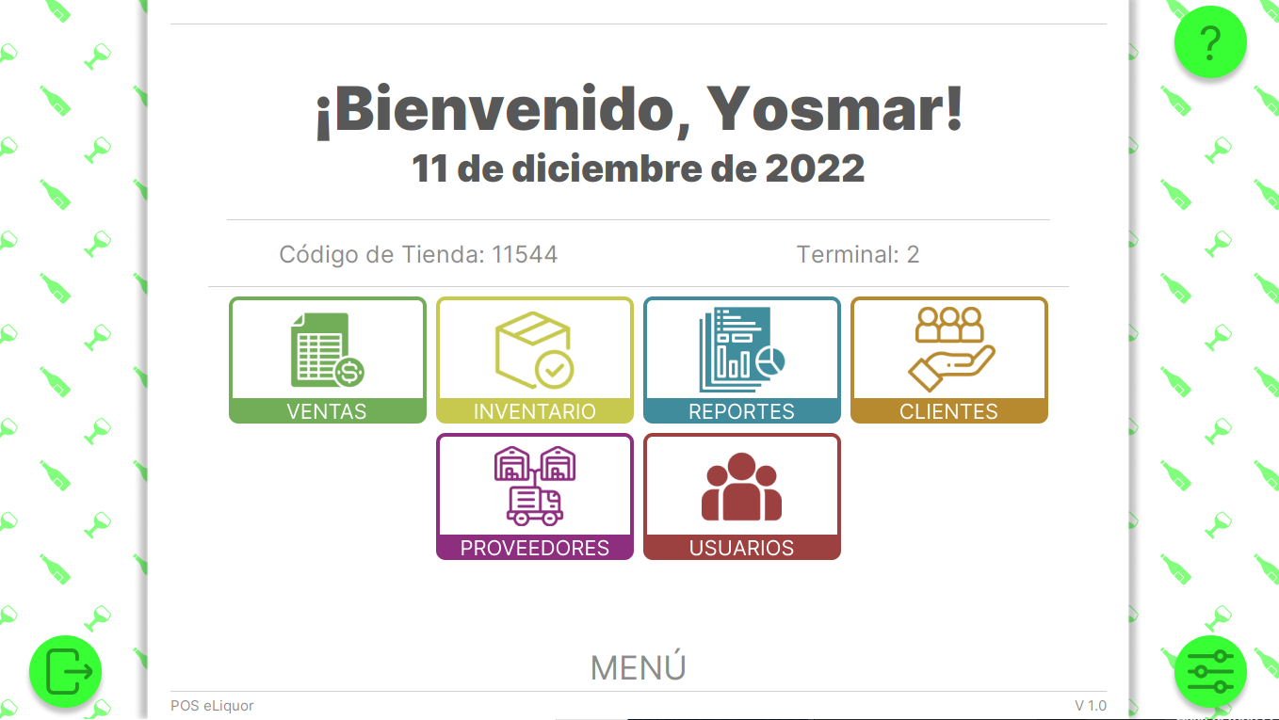

1. Presionar a tal botón y cambiar los datos necesarios para identificar la terminal correctamente.

